２月２６日刊行 

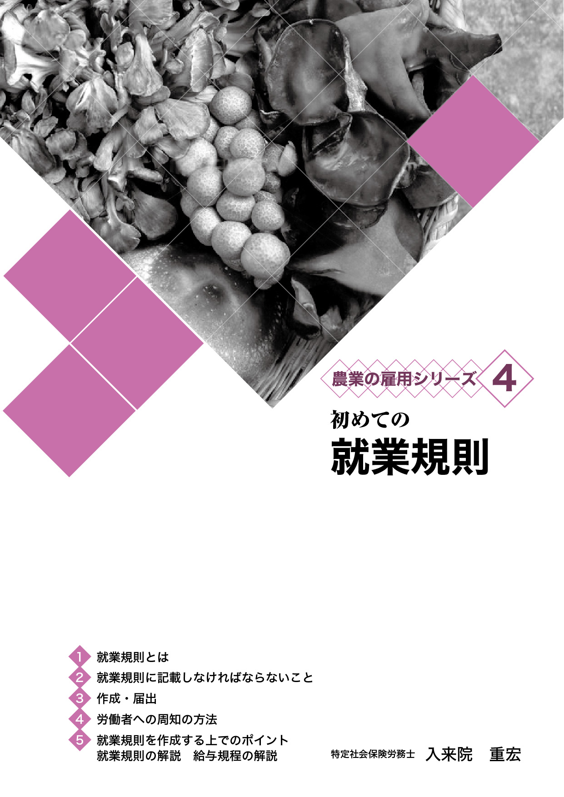
農業の雇用シリーズ１ 初めての 従業員採用
『農業の雇用シリーズ１～６』のうち、１及び４をリニューアル！
「農の雇用事業」に対応し、農業法人など経営者の研修教材として、また、経営者が手元に置いて活用する手引書として、幅広く活用いただける内容です。
著者は、農林漁業分野の社会保険労務士の第一人者・入来院重宏氏。

R02-37 Ａ4判 23頁 定価320円 税込み・送料別

従業員採用に必要な基礎的事項を網羅。今回の改訂では、非正社員に外国人材（外国人技能実習生、特定技能外国人）を追加、新たに「面接チェックリスト」も示しています。
（目次）１．従業員採用のポイント ２．正社員と非正社員 ３．募集方法 ４．求人広告に載せる会社情報 ５．面接 ６．労働契約を締結する際の注意点 ７．有期雇用のパートタイム労働者等を雇用する際に留意すること
農業の雇用シリーズ４ 初めての 就業規則
R02-38 Ａ4判52頁 定価750円 税込み・送料別

就業規則の作成に必要な基礎的事項を網羅。今回の改訂では、年次有給休暇の時季指定義務化や子の看護・介護休暇の時間単位での取得などの制度改正を反映しています。
（目次）１．就業規則とは ２．就業規則に記載しなければならないこと ３．作成・届出 ４．労働者への周知の方法 ５就業規則を作成する上でのポイント 就業規則の解説 給与規定の解説
発行 全国農業委員会ネットワーク機構 〒102-0084 東京都千代田区二番町9-8 中央労働基準協会ビル
一般社団法人 全国農業会議所 TEL.03-6910-1131 https://www.nca.or.jp/tosho/

お申し込みは 都道府県農業会議へ
申  込  書 | 住所：〒
申  込  書 | 名称：
申  込  書 | 電話番号： （ ） |  | 担当者：
申  込  書 | コード：R02-37 | 図書名：農業の雇用シリーズ１ 初めての従業員採用 |  | 部数： 部
申  込  書 | コード：R02-38 | 図書名：農業の雇用シリーズ４ 初めての就業規則 |  | 部数： 部
申  込  書 | コード： | 図書名： |  | 部数： 部
通信欄：

